УСТАНОВКА НАГРЕВА ТРУБ

2 УНТ-100Г

024.01-9

ПАСПОРТ-ИНСТРУКЦИЯ ПО ЭКСПЛУАТАЦИИ

г. Н-Тагил
- г.

Общие сведения об изделии, назначение
Установка предназначена для нагрева труб разного диаметра с целью их сушки и подогрева перед нанесением на поверхность труб изоляционного покрытия.
При нагреве труб установка рассчитана на их подогрев в установке от -20
до +150 ºС.

Комплектность поставки
Установка для нагрева труб поставляется полностью в собранном виде. Комплект поставки должен соответствовать указанному в таблице №1.
Таблица №1.
№ | Наименование изделия | Чертеж, обозначение | Кол-во
1 | Установка нагрева труб:  - Ø220-1240 мм. | 2 УНТ-100Г | 1
2 | Паспорт-инструкция | 2024.01-9 | 1
3 | Упаковочный лист | - | 1
Примечание: при установке изделия для других целей паспорт установки будет изменен.

Основные параметры и характеристики.
Основные технические данные приведены в таблице №2.
Таблица №2.
Наименование параметра
Назначение | нагрев труб
Сортамент нагреваемых труб, мм | Ø219-1240
Температура нагрева труб в  установке, ºС | -20-+150
Скорость движения труб, п.м.\мин. | 1 - 3
Равномерность нагрева, ºС | 10
Топливо и его теплота сгорания  МДж/м³ | Природный газ, до 35
Тип и количество горелок, шт. | 2
Мин./макс. расход топлива/газа,  м3/ч (одной горелки) | 5,0-16,1
Давление газа на входе горелки  мин./макс. мбар | 18- 360
Максимальная мощность горелки,  КВт. | до 160
Рабочая температура эксплуатации горелки, ºС. | -10 до +50
Количество продуктов сгорания,  м3/с | до 0,35
Температура уходящих продуктов  сгорания, ºС. | +450-+550
Температура нагрева стенкиоборудовани, ºС. | Не выше +50º  сверх окружающей
Напряжение/частота | 3х380В, 50Гц.
КПД,%. | 15-55

Примечание: значение показателей являются расчетными и подлежат уточнению при пусконаладочных работах.

Устройство установки
Установка представляет собой проходную камеру круглого сечение. Торцы установки рассчитаны на прохождение труб наибольшего диаметра.
Чтобы торцы установки не были открыты постоянно предусмотрены съёмные дверцы в количестве 3 пар дверцы снимаются и устанавливаются вручную эксплуатирующим персоналом.
Для сжигания газа каждая установка оборудована горелками Baltur, Италия в количестве 2шт., установленное газовое оборудование сертифицировано и разрешено к применению на территории Российской Федерации.
Направление сопел горелочных устройств принято, исходя из условий оптимального нагрева труб как малого, так и большего диаметров.
Газ к горелкам подается по системе газопроводов. В качестве основного топлива используется природный газ с теплотворной способностью Q=8000 ккал/м³по ГОСТ5542-204.
Продукты сгорания газа из рабочего пространства удаляются через газоходы и дымовую трубу в атмосферу.
Безопасная работа установки, включая системы автоматического розжига горелок и контроля наличия пламени горелок, обеспечивается автоматикой установки.
Установка оснащена средствами автоматизации в объеме, обеспечивающем ее надежную и безопасную работу в автоматическом режиме.
Установлены необходимые показывающие и сигнализирующие приборы, обеспечивающие безопасную работу оборудования установки.
Все приборы и аппараты, предусмотренные настоящим проектом, серийно выпускаются и применение их практически подтверждено на действующих предприятиях.
Работа установок для прогрева труб производится без постоянного присутствия персонала.
Проект предусматривает установку уличного щита КИП ~220В, 2,350 кВт (IP65) для управления включением двух горелок Baltur Италия.
Автоматизация процесса горения обеспечивает автоматический розжиг одновременно всех горелок.
Для управления горением в печи применен двухканальный регулятор температуры 2 ТРМ1 (ОВЕН).
Для измерения температуры применен преобразователь термоэлектрический .
Пуск и останов горелок выполняется со щита КИП - кнопка Пуск/Стоп с индикацией нажатия кнопки Пуск (с дублированием сигналов на пульте пу).
При аварийных ситуациях любой из горелок с них выдается общий сигнал аварии на щит (с дублированием сигналов на пульте пу ), при этом: все горелки выключаются; выполняется светозвуковая сигнализация по месту у входа в установку и дистанционно в помещении цеха (отключение звуковой сигнализации выполняется с щита или с пульта при этом световая сигнализация аварии будет гореть до устранения аварии); вентиляторы горелок при выключении или аварии продолжают работу для продувки печи. Перед пуском горелок печи также происходит продувка печи.
При нештатных ситуациях на щите КИП предусмотрена кнопка аварийный стоп (грибок).
Необходимость установки пульта пу для удаленного управления и место установки определяет Заказчик.
Данные горелки предусматривают отключение при следующих аварийных ситуациях любой из горелок:
-минимальном и максимального давления газа перед горелкой;
-минимального давления воздуха на горение;
-погасании пламени;
-исчезновении электроснабжения.
Отбор проб для определения состава продуктов сгорания (дымовых газов) производить через предусмотренный для этой цели патрубок в дымоходе после установки с помощью переносного газоанализаторы (в состав поставки не входит).
Монтаж приборов и средств автоматизации выполнить с соблюдением требований монтажно-эксплуатационных инструкций. Для выполнения монтажных работ должна быть привлечена специализированная организация.
Монтаж кабельных конструкций вести, руководствуясь типовым альбомом DKC-2014. COMBITECH "Опорные конструкции, узлы монтажа лотков и аксессуары
С целью обеспечения электробезопасности все металлические корпуса электрооборудования, соединительные коробки, металлические конструкции для прокладки кабелей заземляются.
Заземлить все металлические части приборов и оборудования, нормально не находящихся под напряжением, но на которых может появиться опасное для жизни напряжение в результате повреждения изоляции токоведущих частей.
Все оборудование, используемое в документации, сертифицировано.

Электроснабжение
Для электроснабжения электроприемников объекта подводящего кабеля выполняется к шкафу ШС
Предусматривается электроснабжение следующих электроприемников объекта от шкафа ШР :
Схема управления и прочее оборудование: ~220 В, 1,500 кВт;
Для управления (вкл./выкл.) обогревом охлаждением в шкафу ШС установлены кнопки управления и контроля включения оборудования.
Дляподключения оборудования используется медный кабель ВВГнг
Аппараты защиты вводных устройств:
QF: - Реверсивный рубильник на два ввода 63А; QF1: - Выключатель автоматический 3П 40A C.
Прокладка кабеля электроснабжения выполняется в лотке.
Подвод кабеля к оборудованию выполняется в гофрированной трубе.
При пересечении незащищенных и защищенных проводов и кабелей с трубопроводами расстояния между ними в свету должны быть не менее 50 мм, а с трубопроводами, содержащими горючие или легковоспламеняющиеся жидкости и газы, - не менее 100 мм. При расстоянии от проводов и кабелей до трубопроводов менее 250 мм провода и кабели должны быть дополнительно защищены от механических повреждений на длине не менее 250 мм в каждую сторону от трубопровода.
Места установки оборудования и прокладку заземления уточнить на месте при монтаже.
Корпуса электрооборудования 0,4/0,22 кВ заземляются с помощью РЕ - проводников питающих кабелей и присоединяются отпайками к устройству уравнивания потенциалов, которым служит полоса ст. 5х40.
Ст. полоса 5x40 соединяется с сущ. контуром заземления см. АПЗ-1106/03- 02-ЗГ.
Соединения заземляющей полосы и глубинных заземлителей выполняются сваркой. Для уравнивания потенциалов к контуру заземления должны быть присоединены все металлические конструкции сооружения, а также корпуса технологического оборудования и трубопроводы.
Наружный контур заземления выполнен на глубине 0,5 м от уровня земли и на расстоянии 1 м от фундамента см. АПЗ-1106/03-02-ЗГ.
Молниезащита объекта обеспечивается согласно РД 34.21.122-87 путем установки молниеприемника на дымовой трубе и соединение его с существующим контуром заземления.
Для заземления оборудования выполняется два выпуска полосы 40х5 соединяющие с сущ. контуром заземления все металлические части.
Крепление молниеприемника (круг Ø 10 мм) выполнять хомутами к дымовой трубе, или кронштейнам трубы на расстоянии не более 0,6м.
Для открытых заземляющих проводников выполнить грунтовку в 2 слоя, нанесение эмали - в 2 слоя. Толщина слоя эмали не должна превышать 30 мкм включительно.
В качестве материала для электродов и полосы заземления применяется оцинкованная сталь.
Защитное заземление оборудования выполняется в составе кабеля (РЕ проводник).
Если в качестве заземляющего или зануляющего проводника используется специальный провод, проложенный в трубе, дополнительная перемычка между трубой и корпусом аппарата не требуется.
Корпуса приборов и другие металлические нетоковедущие части, которые могут оказаться под напряжением заземлить согласно требованиям ПУЭ изд.7, ГОСТ 12.1.030-81 и требованиями заводов-изготовителей.
При монтаже электропроводки учитывать требования ГОСТ Р 50571.1 для кабелей к их оцинкованию и соединению.
Все электромонтажные работы выполнить согласно ПУЭ, СП 76.13330.2016, СП 31-110-2003.

Описание работы установки
Продвижение труб через установку обеспечивается приводными рольгангами Заказчика.
Для нагрева поверхности труб используется принцип скоростного струйного нагрева. При скоростном струйном нагреве-нагрев изделий осуществляется за счет воздействия горячих продуктов сгорания газа, сжигаемого в горелочных устройствах, непосредственно на поверхности нагреваемых изделий.
Интенсивность воздействия горячих продуктов сгорания на поверхности нагреваемого металла значительно увеличивает тепловой поток за счет увеличения конвективной составляющей.
Розжиг всех горелок на установке производится автоматически.
Пройдя через установку и передав свое тепло нагреваемым трубам, продукты сгорания через дымовую трубу удаляются в атмосферу.
Отвод домовых газов от каждой установки нагрева труб предусмотрен по газоходам в индивидуальную дымовую трубу Ду 300мм. Высота домовых труб – 4,7 м.
Высота домовых труб принята с учетом аэродинамического расчета, а также исходя из условий обеспечения рассеивания вредных выбросов.
Проектом предусмотрен отвод конденсата от столбов дымовых труб.
Остекление на расстоянии 2 м от дымовой трубы заложить негорючим материалом.
Поскольку протяженность горизонтальных газоходов небольшая, а конструкция горелок исключает скопление горючей смеси в корпусе установок нагрева труб и газоходах принято решение не устанавливать взрывные клапана.
Для защиты пристроенных к зданию домовых труб, необходимо смонтировать на них стержневые молниеприемники из ст. прутка Ø 10 мм., который приваривается к существующей системе молниезащиты и заземления здания. Молниеприемник должен возвышаться над краем трубы на высоту не менее 1м.

Габаритные размеры и транспортировка установки.
Габаритные размеры установки изображены на чертеже 1232.00.00.
Конструкция установки предусматривает возможность переустановки с минимальными затратами.
При демонтаже особое внимание уделять на целостность внешнего слоя термоизоляции.
При механическом повреждении слоя термоизоляции восстановление производить с применением составов Изоплат-04, Изоплат -02.
При транспортировке оборудование должно быть отключено от системы газоснабжения и электроэнергии .
Исключать механические повреждения.
Не допускать намокание внешнего слоя термоизоляции.
При транспортировке установки демонтаж опорных роликов не производить.

Требования безопасности
В соответствии с законодательством Российской Федерации газораспределительные сети относятся к категории опасных производственных объектов, что обусловлено взрыво- и пожароопасными свойствами транспортируемого по ним газа основы безопасной эксплуатации газораспределительных сетей определены Федеральным законом "О промышленной безопасности опасных производственных объектов".
Для предупреждения возможных аварий на проектируемом газопроводе настоящим проектом предусматриваются следующие мероприятия:
-применение арматуры и труб в соответствии с требованиями СП 62.13330.2011, СП 42-101-2003;
-соблюдение требований нормативной документации;
-монтажные сварные стыки газопровода подлежат контролю физическими методами в объеме предусмотренных требований нормативной документации;
-выполнение требований по организации охранной зоны действующих газопроводов в соответствии с "Правилами охраны газораспределительных сетей", утвержденных постановлением правительства РФ от 20112000 г № 878.
Сроки эксплуатации стальных газопроводов и технологического газового оборудования -20лет.
Монтаж, испытание и приемку наружного газопровода произвести в соответствии со СП 62.13330.2011 Газораспределительные системы. Актуализированная редакция СИЛ 42-01-2002"
К обслуживанию установки нагрева труб и относящихся к ней газопроводов, арматуры и другого газового оборудования могут быть допущены лица, обученные и сдавшие экзамены по знанию требований «Правил промышленной безопасности в газовом хозяйстве предприятий», «Правил пользования газом» и настоящего паспорта.

Рекомендации по монтажу
Установка поставляется в полностью собранном виде.
Для сооружения установки на место эксплуатации необходимо предварительно выполнить следующее работы:
- Выполнить проект и соорудить фундамент согласно задания на его разработку.
- Выполнить проект и подвести газ и электроэнергию к шкафам управления и сигнализации, смонтировать систему дым удаления согласно проекта.
К технической документации должны быть приложены паспорта всех покупных элементов.
Перед монтажом установки необходимо визуально проверить сохранность всех элементов установки. При наличии и деформации, поломок, возникших в процессе транспортировки, последние должны быть устранены.
Монтаж должен быть выполнен на заранее подготовленный фундамент. При монтаже контролировать:
- горизонтальность корпуса;
- соответствие оси печи оси внешней линии в целом;
- точность высотных отметок основания корпуса.
Работы по подводу газа, электроэнергии, дымоудалению должны быть выполнены специализированными организациями.
Крепление установки к фундаменту производиться с помощю анкеров диаметром 16мм глубина заложение не менее 250мм.

Порядок розжига установки
После монтажа установки на место эксплуатации и присоединения ее к системам газоснабжения, электроснабжения и дымоудаления, газопроводы и все газовое оборудование должны быть испытаны на прочность.Проверены на работоспособность с проверкой автоматического режима розжига без загрузки установки трубами.

Перед первичным розжигом установки необходимо:
  - Проверить соответствие газопроводов технической документации;
  - Настроить параметры отсечки газа по давлению и воздуху;
  - Проверить настройку остальных параметров газа
  - Проверить правильность подсоединения электрического оборудования, оборудования КИПиА;
  - Проверить совместно с Заказчиком готовность пуска линии в целом.

После продувки газопровода установки газом до запорных клапанов на горелках через свечу приступить к розжигу установки.
Порядок работы установки после розжига должен быть представлен пусконаладочной организацией после проведения пусконаладочных работ на месте эксплуатации установки после ее монтажа.

Порядок работы установки
- Прогреть блоки клапанов до температур более 0 ⁰С.
- Открыть краны по газу перед горелками.
- Открыть и закрыть кран на общем газопроводе, зафиксировать давление газа.
- Проконтролировать падение давления газа за минуту, если более 2 делений - требуется определить и устранить утечку.
- Нажать на кнопку пуск в помещении или на щите, двигатели горелок должны заработать.
- Проконтролировать появление факела у всех горелок через 2 минуты. При работе всех горелок горят лампочки HL3.
Если одна или несколько горелок встали при запуске в аварию при этом горят лампочки HL4 - снять аварию на горелке, дождаться повторного розжига.
- Если горелка повторно ушла в аварию- нажать на кнопку сброса более 5 секунд и миганиями индикатора на горелке определить тип ошибки (см. руководство на горелку).
- При работе установки наблюдать за температурой дымовых газов и температурой трубы, подбирая оптимальную скорость прохождения.
- После прохождения трубы выключить подачу газа на горелки кнопкой стоп.
- Вентиляторы горелок продолжат работать, пока температура дымовых газов не снизится менее 120 ⁰С.
- Если необходимо повторно включить горелки кнопкой пуск.

Гарантийные обязательства
Поставщик гарантирует исправность работы установки в течение 12 (двенадцати) месяцев с момента пуска установки при соблюдения надлежащих условий эксплуатации.
Гарантийные обязательства прекращаются в случае:
- эксплуатации установки с оборудованием, не предусмотренным изготовителем;
- эксплуатации установки с видимым повреждением огнеупорного покрытия, амбразуры горелочных устройств;
- выхода установки из строя вследствие стихийных бедствий;
- выхода установки из строя вследствие механических повреждений;
- выхода установки из строя вследствие несоблюдения данного руководства по эксплуатации;
- выхода установки из строя вследствие несоответствия параметров электрической сети

Учет технического обслуживания.

Дата | Вид технического обслуживания | Замечания о техническом состоянии | Организация, фамилия и подпись  ответственного лица

Учет неисправностей при эксплуатации.

Дата и время отказа.  Режим работы.  Характер нагрузки. | Характер неисправн ости | Причина неисправнос ти.  Количество часов работы отказавшего элемента. | Принятые меры по  устранению неисправно сти | Организация, фамилия, подпись  ответствен- ного лица | Приме- чания

- Сведения об освидетельствовании.

Дата | Результаты освидетельствования | Срок  следующего  освидетельство- вания | Подпись ответствен- ного лица

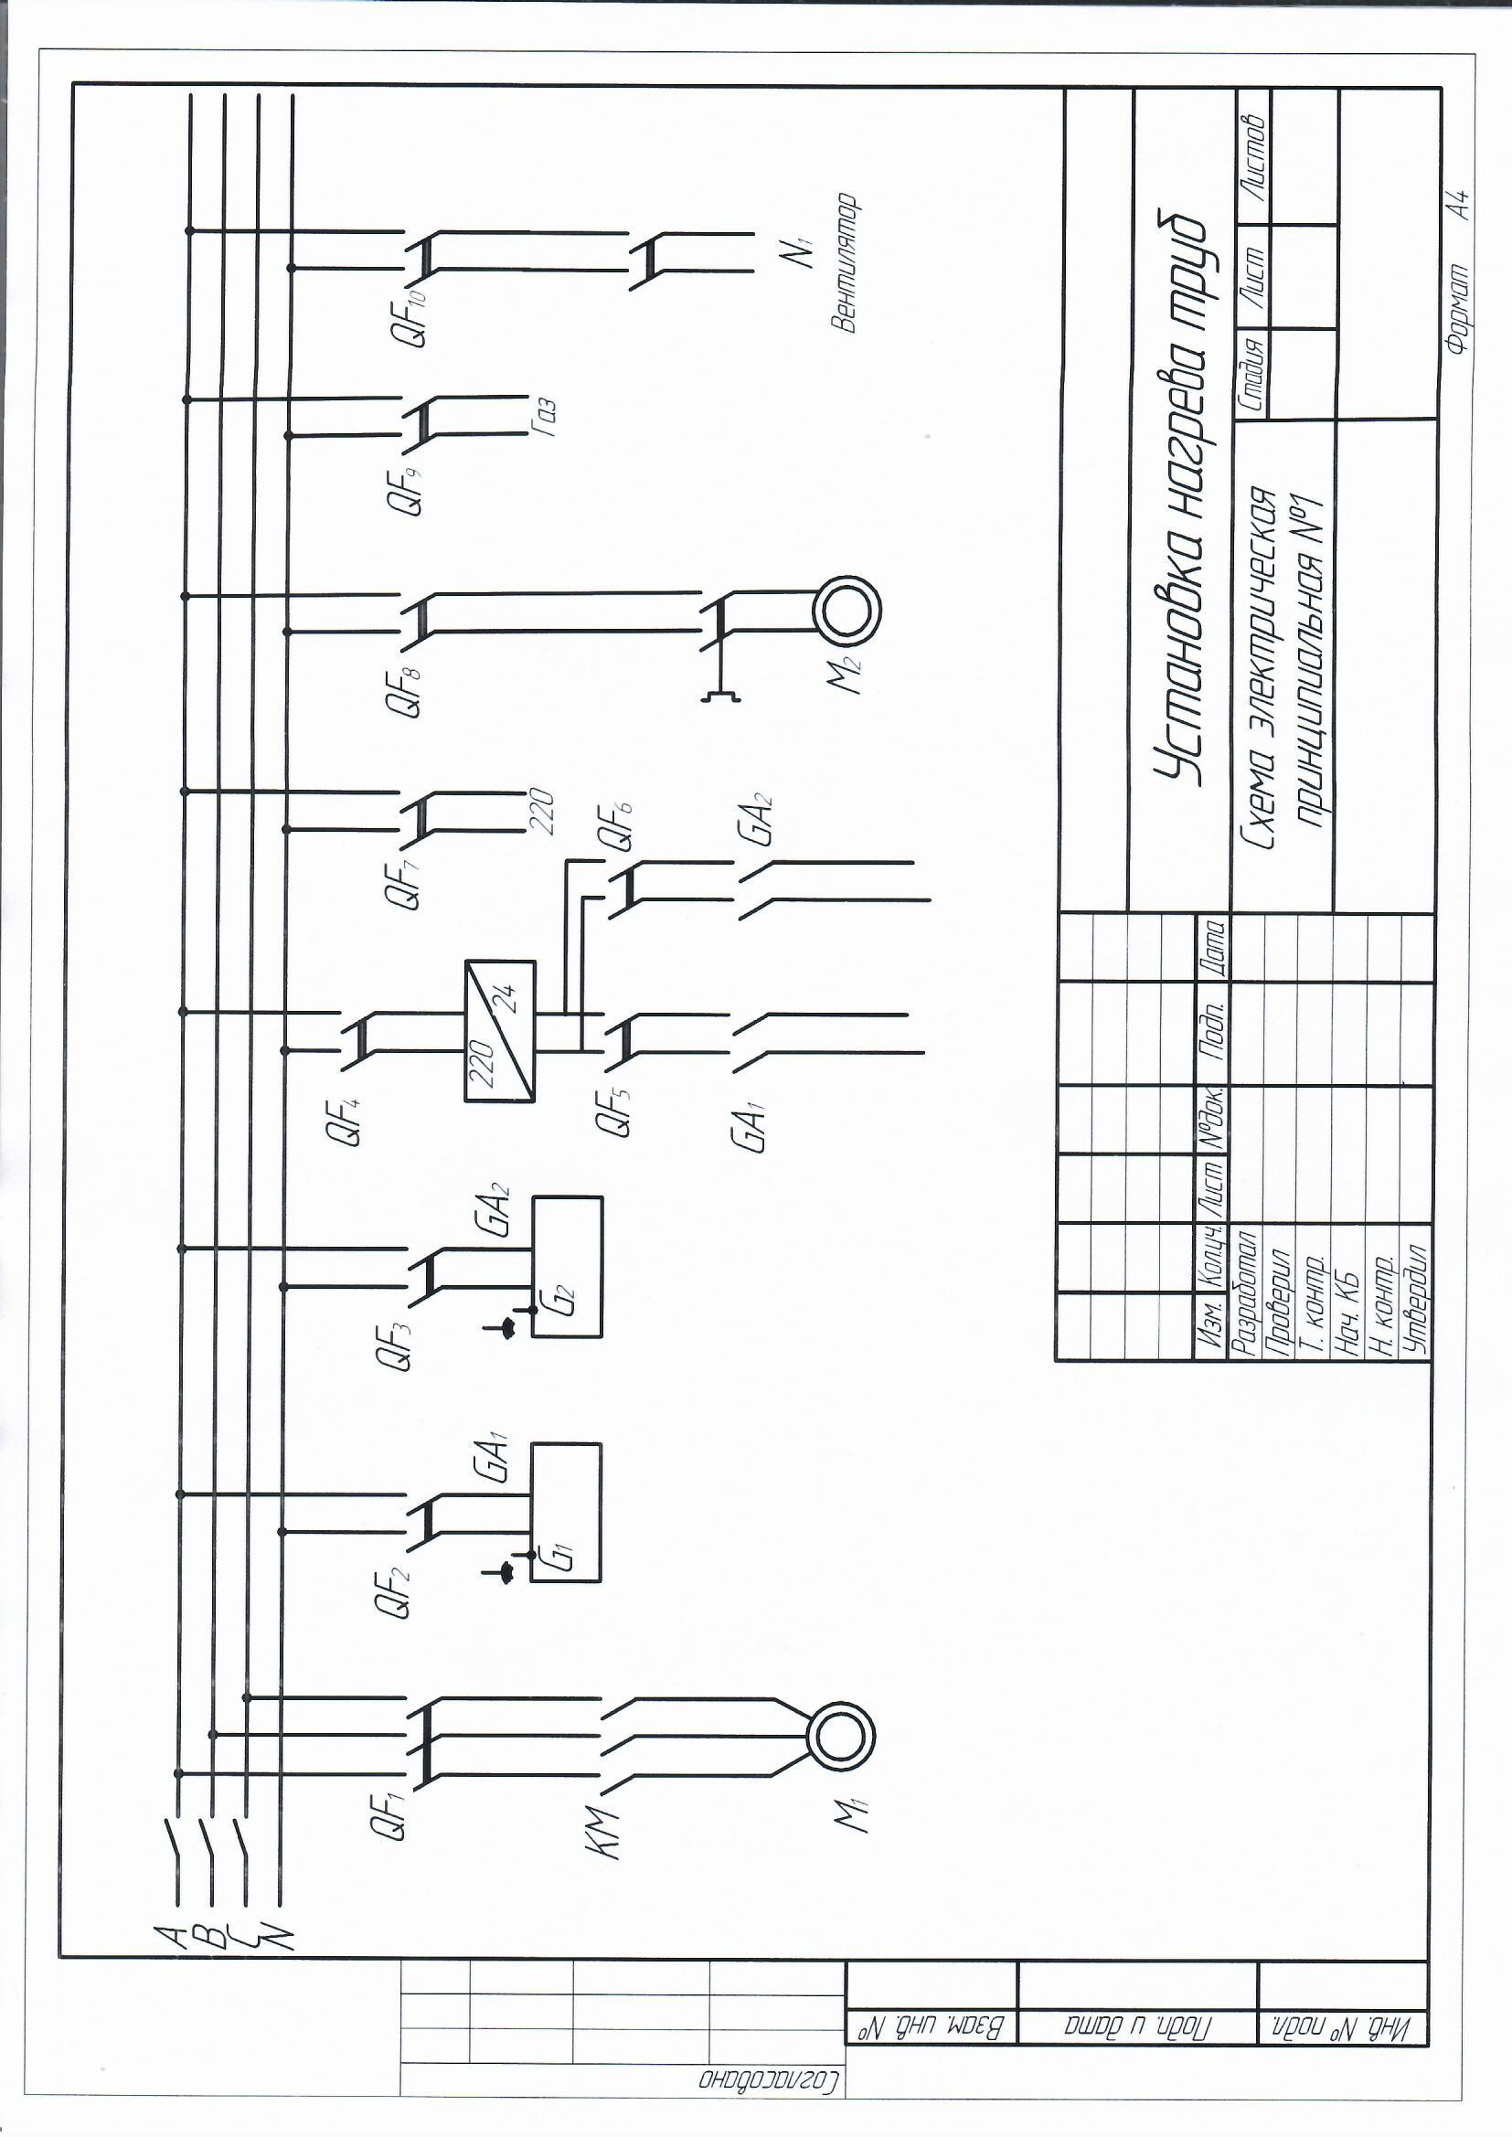

Принципиальная схема подключения
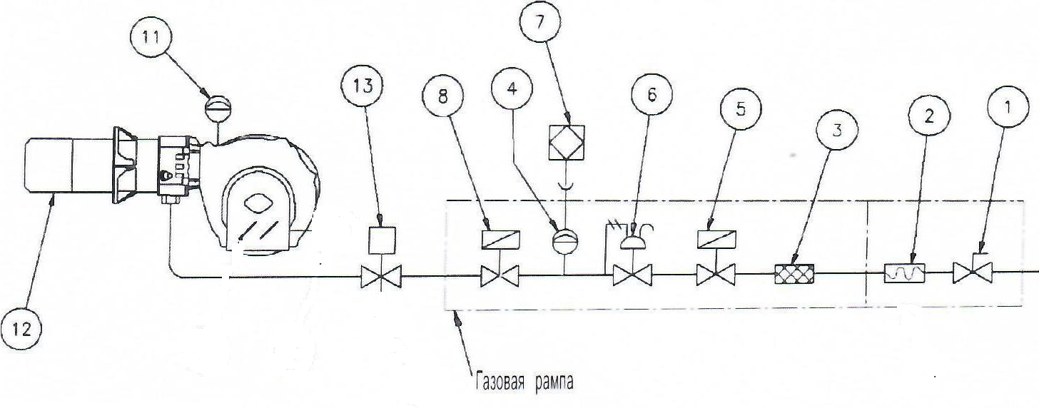

1. Ручной кран 4. .Манометр 7.Устройсто контроля
2. Вибровставка 5. Клапан 8. Рабочий клапан 12.Горелка
3. Фильтр 6. Регулятор. 9. Сервопривод 13.Клапан регулятор

